Historik år 2003

Första helgen i april blåste det ordentligt. Tydligaste spåret från stormen
är fiberduken från första hålets green som vinden placerade som
dekoration i björken strax före green,
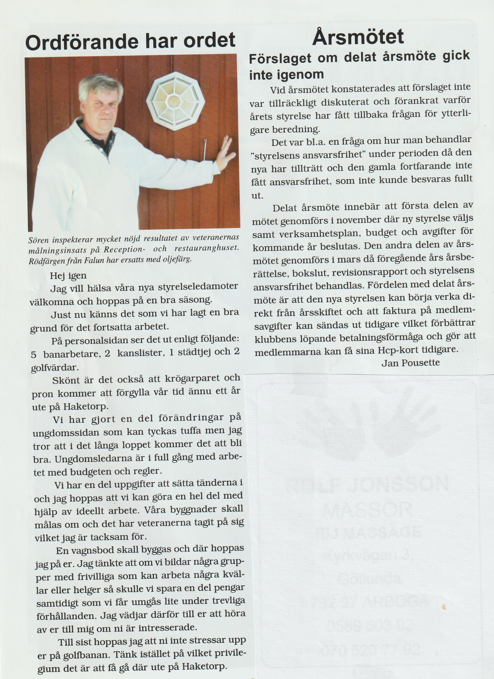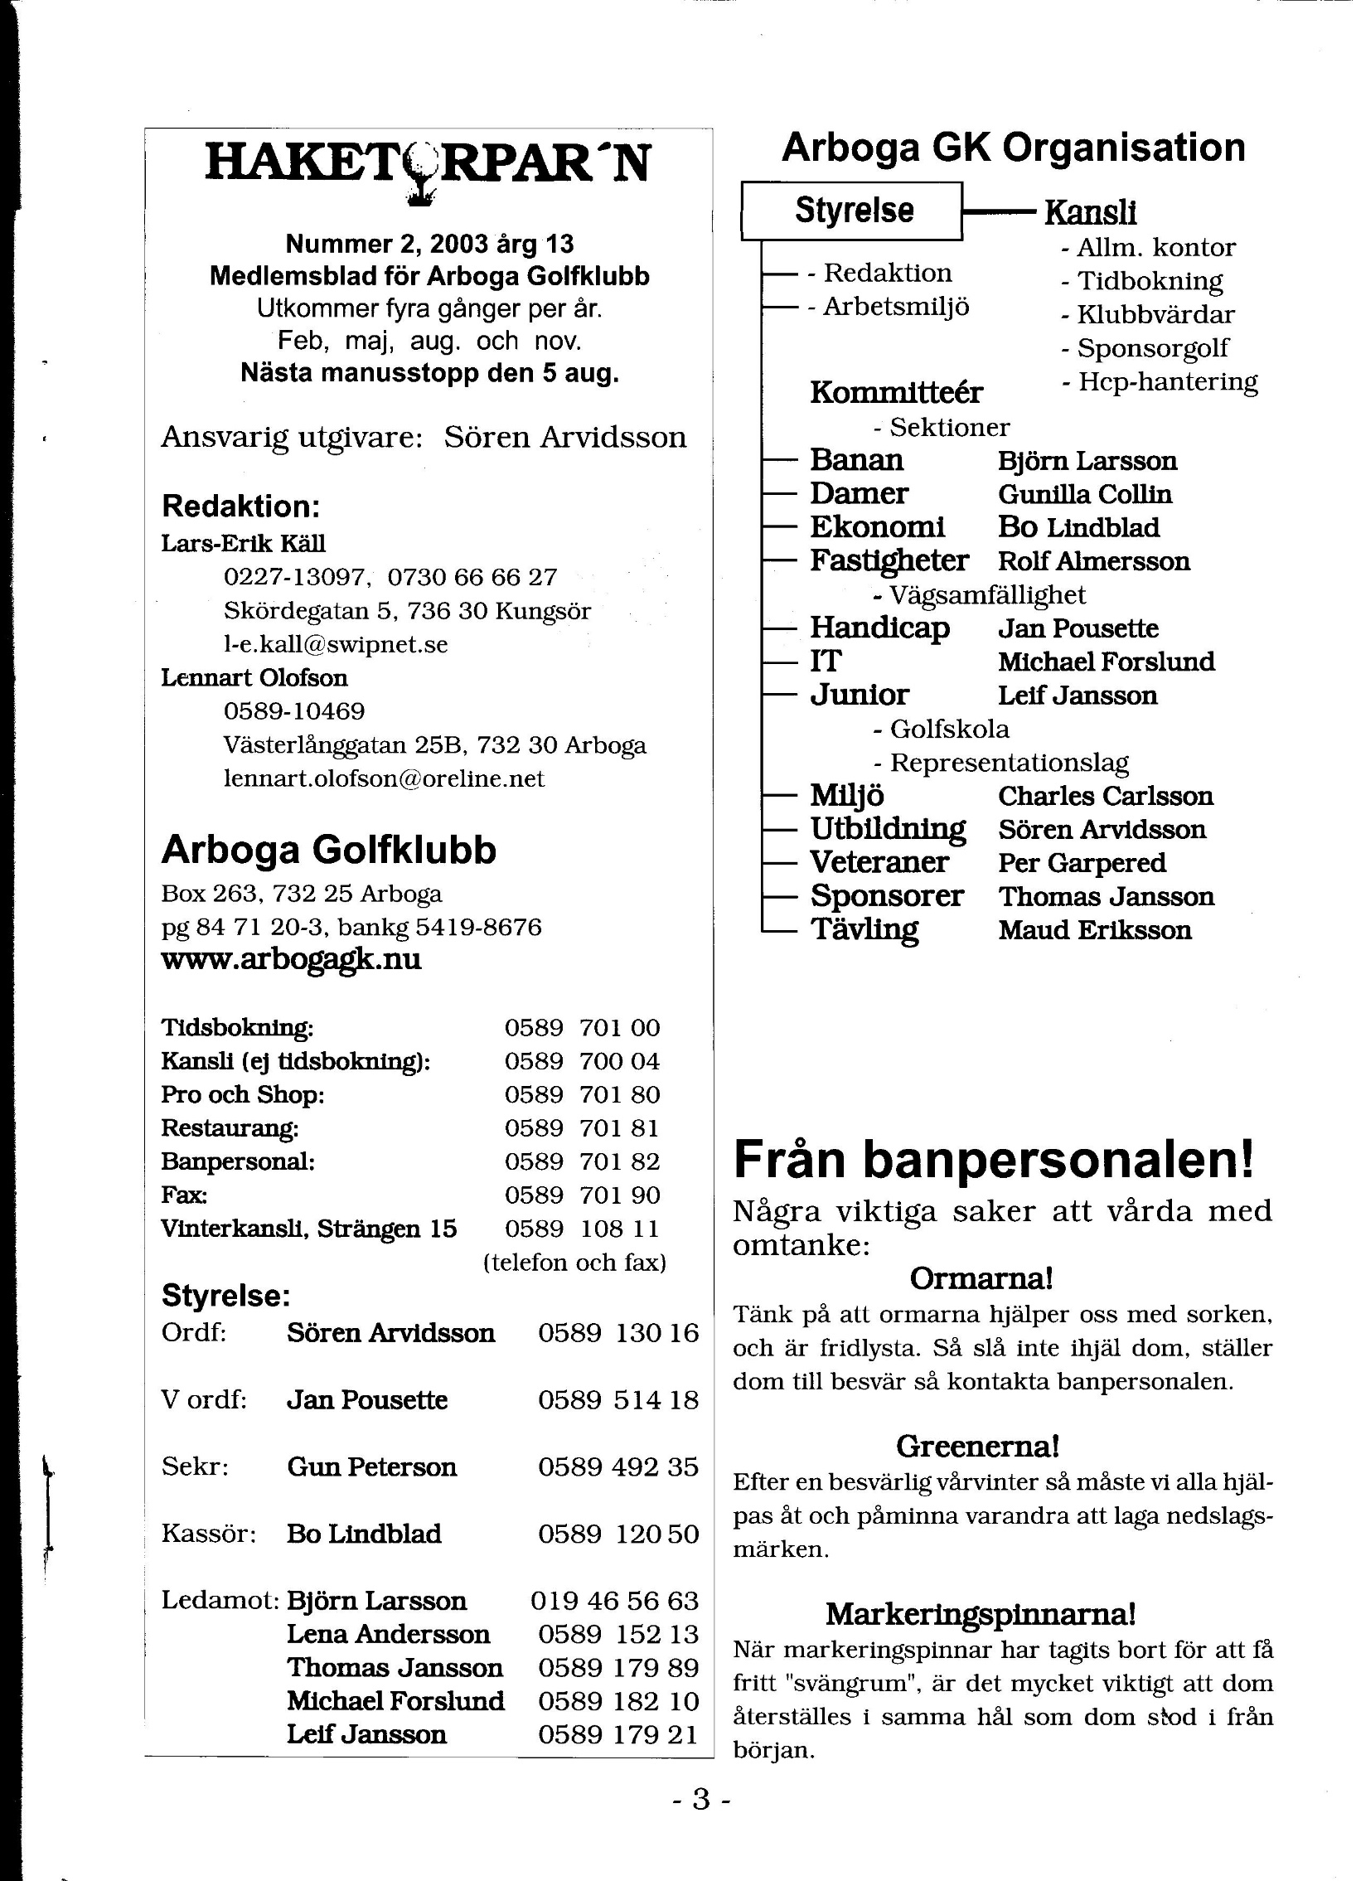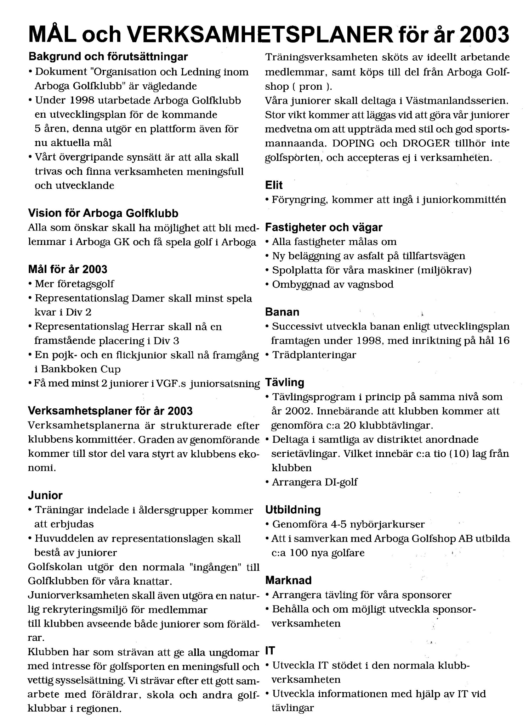

Gk damlag, seriesegrare div 2

Mikael Axelsson, Maria Andersson, Elin Johansson, Linda Andersson, Bengt Andersson
Jenny Käll, Anna Haglind

Tidigare har det tagits fram utvecklingsplaner, en enklare utgåva 1993, samt en väl dokumenterad utgåva 1998. Nedan kommer förslag utgåva 2003.
